Phân biệt đèn chỉ thị trong Cisco Switch
Giống như các loại thiết bị điện tử khác, Switch cũng có các loại đèn chỉ thị để cho người sử dụng có thể biết được trạng thái hoạt động của nó. Switch gồm có 4 loại đèn ở phía trước:
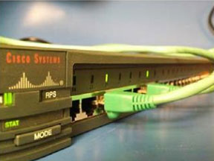
- Đèn hệ thống - System Led
- Đèn nguồn nuôi bên ngoài - Remote Power Supply Led(RPS)
- Đèn chế độ báo hiệu - Port Mode Led
- Đèn trạng thái các cổng - Port status Led
Đèn hệ thống - System Led
Đèn hệ thống thông báo hệ thống đang được cấp nguồn và đang hoạt động đúng chức năng hay chưa. Mỗi khi cắm dây nguồn, Switch sẽ bắt đầu quá trình kiểm tra phần cứng. Trong quá trình này, đèn hệ thống sẽ không sáng. Sau đó, nếu kiểm tra thành công, đèn sẽ báo màu xanh lá cây. Ngược lại, khi có lỗi đèn sẽ có màu da cam. Thật đáng rất tiếc, khi có đèn có màu cam điều này cũng có nghĩa là bạn phải đem thiết bị đi bảo hành.
Đèn nguồn nuôi bên ngoài- RPS
Đèn nguồn nuôi bên ngoài thông báo Switch đang được cấp nguồn nuôi từ bên ngoài hay không. Đèn này chỉ sáng khi switch được cấp nguồn từ ngoài.
Cứ xanh là đang chạy, cam là hư => đèn này xanh là nguồn dự phòng đang bật [nguồn thằng redundant đang chạy]
Đèn chế độ báo hiệu và đèn trạng thái cổng
Đèn báo chế độ báo hiệu có 4 chế độ (STAT, UTL, FDUP, SPEED), bạn có thể chọn các chế độ bằng cách bấm vào phím "Mode", được mô tả trong hình vẽ sau:
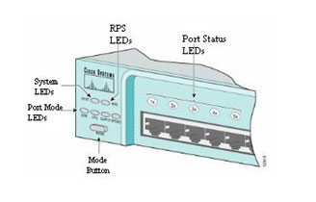
Ứng với mỗi chế độ báo hiệu, vai trò hiển thị của các đèn trạng thái cổng sẽ tương ứng theo bảng sau:
Đèn chế độ báo hiệu | Đèn trạng thái cổng | Giải thích
STAT | Tắt | Cổng tương ứng không có kết nối
STAT | Xanh liên lục | Đang khởi động kết nối
STAT | Xanh nhấp nháy | Cổng đang trao đổi dữ liệu
STAT | Nháy xanh/da cam | Kết nối bị lỗi
STAT | Da cam liên tục | Cổng đang bị khoá
UTL | Tắt | Mỗi một đèn trạng thái cổng khi tắt sẽ chỉ thị Switch sử dụng băng thông giảm đi một nửa. Các đèn sẽ tắt theo thứ tự từ phải sang trái. Nếu đèn ở ngoài cùng bên phải tắt có nghĩa là Switch đang sử dụng ít hơn 50% tổng băng thông. Nếu đèn tiếp theo tắt thì Switch đang sử dụng ít hơn 25% tổng băng thông ....
UTL | Xanh | Nếu tất cả các đèn đều xanh có nghĩa là Switch đang sử dụng trên 50% tổng băng thông
FDUP | Tắt | Cổng đang chạy ở chế độ bán song công (half-duplex)
FDUP | Xanh | Cổng đang chạy ở chế độ song công (full-duplex)
Speed | Tắt | Cổng chạy với tốc độ 10Mbps
Speed | Xanh | Cổng chạy với tốc độ 100Mbps

